**Desain aplikasi untuk orang tua: WISER**

Tampilan homescreen/layar Wiser mungkin adalah yang terbaik dari launcher untuk orang tua/lansia dalam hal desain. Wiser memiliki antarmuka rapi dan dipoles sehingga membuat baik penggunaan floating widget lebih rapi dan mudah dipahami.

Wiser adalah hibrida yang menyatukan beberapa fitur besar sisa peluncur. Pertama, ada layar utama dengan cara pintas ke fitur dasar: kontak, dialer, messaging, kamera, galeri, dan aplikasi. Selain itu, ada layar yang lebih di mana Anda dapat mengakses dengan menggeserkan kiri/kanan, seperti Fontrillo. Cepat mengakses kontak favorit, aplikasi favorit dan laci pemberitahuan dari layar yang berdekatan.

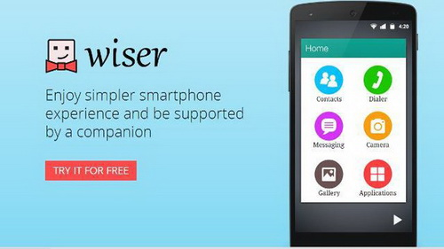

**Desain aplikasi untuk anak muda: Finance Mobile App**

Berbeda jauh dari aplikasi untuk lansia/ orang tua, desain aplikasi untuk anak muda sangatlah minimalis namun informatif. Saat ini banyak juga aplikasi yang dilengkapi 2 tema, yaitu light mode dan dark mode. Desain untuk anak muda sangatlah minimalis namun informatif, telah disesuaikan dengan kebutuhan pengguna (anak muda). Font maupun icon tidak terlalu besar karena sudah melewati tahap testing.

